Das Tiere-Gänsespiel

7

S t a r t
1
2
4
5
6

3

8

29

27

9

32
30
31
28

33
26
10

Z i e l
42

11
41
25
40

34

12

24

39

35

37
38

13
36
23
14

22


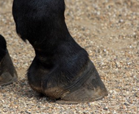
15

20
17
21
19
18
16

8
30
31
1
2
4
5
6

3

7

S t a r t
28
14
33
35
26
23

27

29
13
10
11

12

9
25
21

22

15
40
41
16
19
18

20

17

24

32

37

34

Z i e l
42

39
36
38

